PENGEMBANGAN OTENTIKASI TOKEN DAN MANAJEMEN USER UNTUK SISTEM SMART AGRICULTURE

Ringkasan Tesis
untuk memenuhi sebagian persyaratan
mencapai derajat Sarjana S-2
Program Studi S2 Teknik Elektro
Konsentrasi Teknologi Informasi
Departemen Teknik Elektro dan Teknologi Informasi



diajukan oleh
Arif Setiawan
13/356785/PTK/9213

Kepada

PROGRAM PASCASARJANA
FAKULTAS TEKNIK
UNIVERSITAS GADJAH MADA
YOGYAKARTA
2017
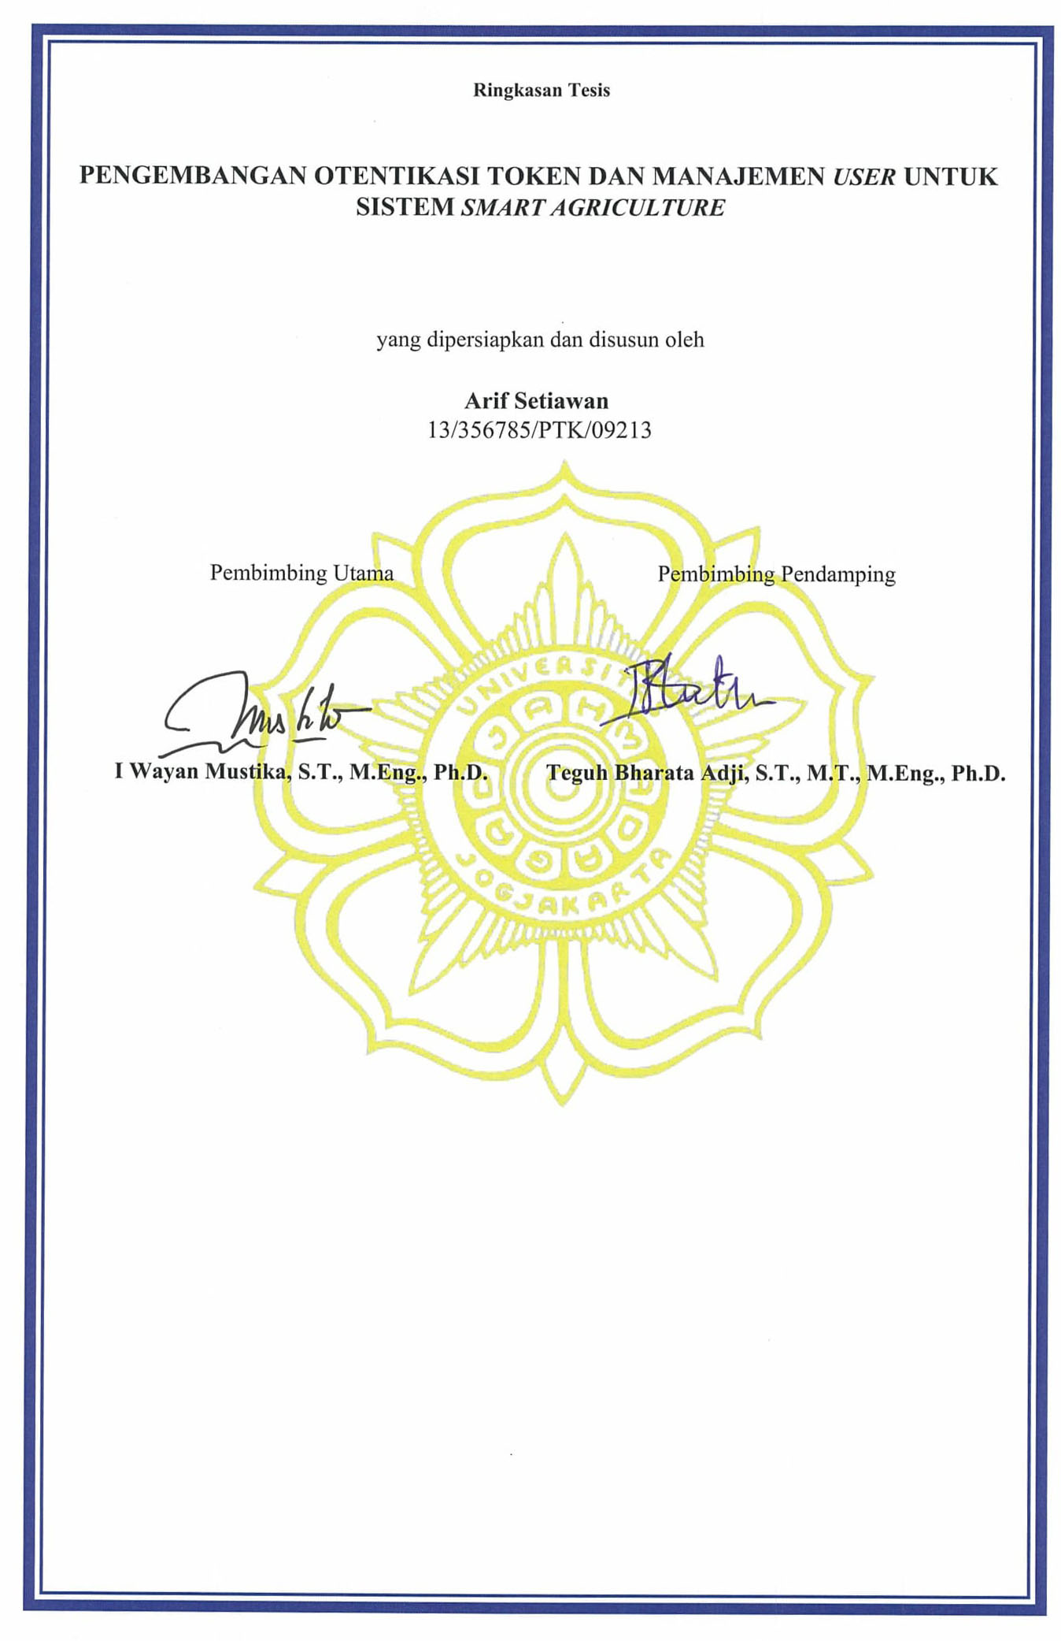

INTISARI
Mudahnya sensor Internet of Things (IoT) yang dapat diatur untuk mengumpulkan data setiap menit bahkan detik membuat penggunaan IoT menjadi pilihan utama untuk sistem yang membutuhkan monitoring secara terus-menerus. Salah satu metode komunikasi data yang paling umum diterapkan pada IoT adalah Representational State Transfer (REST). REST memiliki keunggulan mampu mendukung perangkat-perangkat yang berbeda standar. Namun, di beberapa penelitian aspek keamanan belum menjadi topik perhatian utama. Di dalam penelitian ini, akan dikembangkan otentikasi REST dengan menggunakan token pada sistem smart agriculture. Mekanismenya dalam setiap request yang terjadi, klien harus menyertakan token yang terdaftar agar request tersebut dilayani. Selain itu, akan diterapkan juga manajemen user berdasar peran pengguna. Akses dari pengguna ke resource akan dibatasi berdasar perannya untuk meningkatkan keamanan privacy data. Hasil dari penelitian ini, sistem yang dibuat mampu meningkatkan aspek keamanan pada aplikasi IoT yang menggunakan metode komunikasi REST khususnya pada sistem smart agriculture.
Kata kunci – REST, web service, internet of things, otentikasi, role based access control

DAFTAR ISI
INTISARI iii
DAFTAR ISI iv
BAB I PENDAHULUAN 1
1.1 Latar Belakang 1
1.2 Tujuan Penelitian 3
BAB II TINJAUAN PUSTAKA DAN LANDASAN TEORI 3
2.1 Tinjauan Pustaka 3
2.2 Landasan Teori 4
2.2.1 Claim-Based Identity 4
2.2.2 Otentikasi Pada REST 5
BAB III METODOLOGI 8
3.1 Alat dan Bahan 8
3.1.1 Alat Penelitian 8
3.1.2 Bahan 8
3.2 Alur Penelitian 8
1. Analisis Kebutuhan Sistem 8
2. Perancangan Sistem 9
BAB IV HASIL DAN PEMBAHASAN 11
4.1 Hasil Pengujian 11
BAB V KESIMPULAN DAN SARAN 13
1.1 Kesimpulan 13
1.2 Saran 14
DAFTAR PUSTAKA 14

BAB I
PENDAHULUAN

1.1 Latar Belakang
Internet Of Things (IoT) menjadi salah satu teknologi yang ramai diperbincangkan saat ini. Kemajuannya yang pesat dan penerapannya yang bisa digunakan di semua bidang menjadikan IoT menjadi salah satu teknologi yang paling berkembang. Menurut hasil studi dari Gartner [1], perusahaan riset dan teknologi dari Amerika Serikat. Pada tahun 2017 ini akan ada 1,5 miliar perangkat baru yang terhubung ke internet. Jumlah tersebut akan meningkat hingga 20 miliar perangkat pada tahun 2020.
Pada akhir tahun 2016 kemarin, Dyn sebuah perusahaan provider Domain Operated System (DNS) mengalami serangan DDOS pada server mereka. Hal ini mengakibatkan situs-situs besar yang menggunakan layanan DSN Dyn seperti Amazon, Airbnb, CNN, Netflix dan Spotify tidak dapat diakses oleh pengguna. Setelah dilakukan investigasi menyeluruh, ditemukan bahwa serangan tersebut dilakukan lebih dari 100.000 perangkat IoT yang terkena malware Mirai botnet [2].
Berkaca dari hal diatas, sisi keamanan dari IoT perlu ditingkatkan agar kasus tersebut tidak terulang kembali. Baik dari sisi perangkat itu sendiri, komunikasi data ataupun dari sisi middleware. Middleware merupakan penghubung antar komponen dalam IoT sehingga setiap komponen tersebut dapat berkomunikasi. Dalam implementasinya, middleware bisa diterapkan dalam bentuk Application Programming Interface (API). API merupakan penghubung antara bagian backend dan frontend. Di pengembangan aplikasi berbasis IoT, API menjadi sistem penghubung antara sensor dengan basis data, ataupun basis data dengan antarmuka aplikasi. Penggunaan API diimplementasikan dalam bentuk web service. Generasi pertama web service yang diperkenalkan adalah Simple Object Acces Protocol (SOAP) namun karena perkembangan perangkat IoT yang semakin banyak dan SOAP tidak mampu menghandle perangkat yang berbeda standar maka penggunaan SOAP mulai ditinggalkan. Representational State Transfer (REST) menjadi pengembangan selanjutnya dari web service. REST web service / RESTful memiliki keunggulan mampu mendukung perangkat-perangkat yang berbeda standar karena menggunakan basis Resource Oriented Architecture (ROA) [3].
Protokol REST ini banyak digunakan sebagai standar komunikasi data pada sistem-sistem IoT antara lain pada bidang smart agriculture. Salah satu bidang smart agriculture yang menggunakan RESTful adalah Smart Farm[4]. Pada Smart Farm, perangkat IoT digunakan sebagai alat monitoring pada perkebunan kelapa sawit yang dapat diakses melalui http://smartcity.wg.ugm.ac.id/webapp/smartfarm/index.php. Ada 4 bagian utama di dalam sistem ini yaitu : Sensor Node, Gateway, Back End dan Front End. Sensor node akan memonitoring kondisi lingkungan dan mengambil data berupa suhu udara, suhu tanah, kelembapan tanah, kelembapan udara, intensitas cahaya matahari, curah hujan, arah angin, kecepatan angin, ketinggian air dan kelembapan daun tanaman kelapa sawit. Data-data tersebut akan dikirimkan secara nirkabel melalui gateway yang akan disimpan kedalam Back End atau database. Agar data dari database tersebut dapat divisualisasikan dengan baik maka perlu adanya layanan Front End atau Sistem Informasi. Untuk menjembatani antara Back End dan Front End tersebut maka diperlukan pengembangan API menggunakan protokol REST. API di dalam sistem Smart Farm ini memiliki 2 fungsi yaitu sebagai jalur penghubung antara sensor node dengan database dan penghubung antara database dengan Sistem informasi.
Di dalam sistem Smart Farm ini, REST sudah dikembangkan secara baik namun masih memiliki beberapa kekurangan karena dalam pengembangan sistemnya aspek keamanan data belum menjadi prioritas. Sebagai contoh, belum adanya otentikasi user saat mengakses API tersebut, sehingga jika alamat URI dari API tersebut diketahui maka dapat diakses oleh semua orang. Masalah yang lain yaitu setiap user bisa melihat semua data dalam basis data. Baik itu data dari sensor node publik maupun data sensor node milik pengguna lain. Untuk itu, penelitian ini bertujuan membangun layanan otentikasi untuk melakukan validasi user dan layanan manajemen user untuk mengatur dan membatasi hak akses dari user itu sendiri.

1.2 Tujuan Penelitian
Penelitian ini bertujuan :

- Melakukan implementasi metode otentikasi pada API Smart Farm berdasar mekanisme token
- Membuat manajemen user berdasar peran user terhadap resource dalam sistem Smart Farm

BAB II
TINJAUAN PUSTAKA DAN LANDASAN TEORI

2.1 Tinjauan Pustaka
Penelitian pertama yang menjadi rujukan dalam penelitian ini dilakukan oleh Dunlu Peng et al [5]. Pada penelitian ini pertama kalinya digunakan token sebagai pengganti username dan password untuk melakukan otentikasi. Token yang digunakan dinamakan UsernameToken karena menerapkan implementasi dari WS-Security yang berbasis SOAP. Mekanisme dari otentikasi ini, pertama klien akan melakukan request terhadap server untuk meminta token. Server akan menanggapi request tersebut dengan mengirim nonce. Nonce ini merupakan kode unik yang akan digunakan oleh klien untuk menggenerate token. Setelah token berhasil digenerate maka klien dapat melakukan request pada server. Jika token valid maka server akan mengembalikan resource yang diminta oleh klien.
Pengembangan metode ini dilanjutkan oleh Huang et al [6] dengan penambahan timestamp di token pada setiap request yang terjadi. Token yang ditambahkan timestamp disebut disposable token. Dengan penambahan timestamp, maka token yang digunakan hanya berlaku dalam waktu tertentu. Sehingga mengurangi terjadinya resiko serangan. Kelemahan dari metode ini yaitu klien dan server harus membuat disposable token setiap request baru sehingga akan membebani resource dari sistem. Metode ini tidak cocok diterapkan pada sistem IoT karena sebagian besar perangkat IoT memiliki spesifikasi yang rendah.
Metode lain dikembangkan oleh Lee et al [3]. Metode ini merupakan pengembangan token yang dipadukan dengan otentikasi berdasar Identity-Based Encryption yang dicetuskan oleh Boneh dan Franklin [7]. Pada metode ini terdapat 4 tahap yaitu Setup, Extract, Encrypt dan Decrypt. Semua otentikasi dan otorisasi klien akan dilakukan melalui public dan private key yang digenerate oleh Public Key Generator (PKG). Dengan metode ini maka server tidak memerlukan session ID atau username dan password dari klien. Namun metode ini masih sebatas konsep dan belum diimplementasikan dalam aplikasi IoT.

2.2 Landasan Teori

2.2.1 Claim-Based Identity
Claim-based identity merupakan sebuah model yang diperkenalkan oleh Microsoft sejak .Net Framework versi 3.0. Claim-based identity digunakan sebagai jalan bagi aplikasi untuk melakukan otentikasi terhadap user yang tidak memiliki akun pada lingkungan Windows [8]. Pada lingkungan Windows, sistem otentikasi pada aplikasi berjalan menggunakan platform Kerberos. Kerberos merupakan implementasi dari Active Directory Domain Services, yang berfungsi untuk melakukan otentikasi dan menyediakan informasi terkait identitas dari user tersebut. Masalah terjadi ketika ada user baru diluar sistem yang ingin melakukan akses terhadap aplikasi di lingkungan windows. Identitas dari user tersebut tidak terdapat di dalam kerberos sehingga dibutuhkan suatu sistem identitas baru yang mampu mengatasi permasalahan identitas ini. Disinilah claim-based identity menjadi solusinya.
Identitas dalam dunia digital tidak hanya mencakup identitas dari user saja, identitas digital bisa saja berupa identitas dari suatu aplikasi atau komputer. Di dalam claim-based identity, identitas digital ini direpresentasikan dalam bentuk security token. Token ini dapat berisi lebih dari 1 claim yang mewakili identitas dari user tersebut. Misalnya token untuk claim username, umur dan alamat. Atau token yang berisi claim untuk membatasi hak akses user terhadap suatu file.
Token di lingkungan claim-based identity di buat menggunakan Security Assertion Markup Language (SAML) yang dibuat berdasar standar XML. Untuk melakukan verifikasi maka setiap token yang dikeluarkan akan diberi signature oleh security token service (STS). Proses pertama dilakukan oleh browser atau aplikasi dari pihak user yang melakukan request token pada STS (Step 1). Protokol yang digunakan bisa bermacam-macam tergantung dari aplikasi yang digunakan. STS kemudian melakukan validasi claim dengan mengecek tiket kerberos atau password yang disertakan saat request (Step 2). STS kemudian akan mencari identitas dari user dan aplikasi yang melakukan request tersebut di dalam database (Step 3). Database ini menyimpan informasi dan attribut lain mengenai user dan aplikasi tersebut. Setelah STS menemukan apa yang dicari, token akan digenerate dan dikembalikan kepada user (Step 4).
Di dalam lingkungan aplikasi web, konsep dari STS ini diterapkan ke dalam beberapa platform, yaitu :
- OpenID
OpenID merupakan standar otentikasi yang dikeluarkan oleh OpenID Foundation. OpenID bekerja sebagai identity provider yang terdesentralisasi. Berbeda dengan kebanyakan website lain yang memiliki database user sendiri. Dengan integrasi melalui OpenID, user dapat memiliki akun di banyak website tanpa harus membuat password baru.
- OAuth
OAuth merupakan standar otorisasi yang digunakan oleh aplikasi klien untuk menyediakan akses yang aman. OAuth berjalan diatas protokol HTTP dan bekerja dengan menggunakan akses token untuk melakukan otorisasi.

2.2.2 Otentikasi Pada REST
Pengembangan web service yang menggunakan metode komunikasi REST memiliki perbedaan dibandingkan dengan metode komunikasi yang lain. REST merupakan metode komunikasi yang stateless. Di mana setiap request yang terjadi bersifat independen sehingga server harus melakukan otentikasi klien setiap kali request terjadi. Hal ini mengakibatkan otentikasi berdasar protokol HTTP seperti session menjadi tidak memadai.
Metode otentikasi REST yang pertama dinamakan HTTP Basic Authentication [9]. Metode ini menggunakan server HTTP untuk melakukan otentikasi terhadap Web Browser. Ketika klien melakukan request terhadap resource maka server akan meminta identitas dari klien tersebut. Identitas ini berupa username dan password. Ketika klien memberikan identitas yang sesuai maka server akan memberikan response berupa resource yang diminta. Namun metode ini memiliki kelemahan yaitu tidak ada enkripsi terhadap request yang dilakukan.
Metode HTTP Basic Authentication kemudian dikembangkan menjadi HTTP Digest Authentication. Proses otentikasi yang dilakukan sama dengan Basic Authentication namun mekanisme yang dilakukan lebih komplek. Ketika server meminta identitas dari klien, maka klien akan memberikan username dan password yang ditambah dengan hash string seperti MD5. Proses otentikasi pada HTTP Digest Authentication seperti berikut. Pertama klien akan melakukan request kepada server dan server akan memberikan nonce (kata acak) kepada klien. Kemudian proses kedua, klien akan menggabungkan username, pasword dan nonce tersebut untuk membuat hash. Hash tersebut akan dikirim kembali dari klien ke server. Oleh server, hash dari akan dibandingkan dengan hash yang dibuat sendiri oleh server berdasar username dan password klien. Jika hash tersebut memiliki nilai yang sama maka klien akan diberikan akses terhadap resource. Metode HTTP Digest Authentication ini lebih aman jika dibandingkan dengan HTTP Basic Authentication namun memiliki kelemahan karena penyerang dapat melakukan serangan MITM [3].
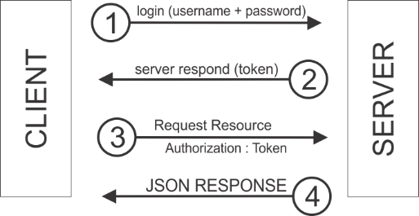
Gambar 2.1 Ilustrasi mekanisme otentikasi token
Pengembangan selanjutnya yaitu penggunaan token sebagai otentikasi. Metode ini diklaim lebih aman dari 2 metode sebelumnya karena tidak menggunakan username dan password. Proses otentikasi pada metode ini dapat di lihat pada Gambar 2.1. Pertama, klien melakukan request kepada server dengan menggunakan username dan password. Server akan memberikan response berupa token. Token ini akan digunakan oleh aplikasi klien setiap melakukan request resource kepada server. Token bersifat acak dan tidak berelasi apapun dengan data klien yang ada sehingga lebih aman.
Metode ini disebut juga Token-Based Access Control (TBAC). sistem TBAC didasarkan pada token yang dapat digunakan kembali dan dapat dikonfigurasi ulang untuk memberikan akses resource kepada pengguna tertentu. Token dapat dikonfigurasi untuk hanya dapat melihat resource yang diperlukan tanpa memperlihatkan identitas pemilik dari resource tersebut. Kelebihan dari metode ini, token yang digunakan dapat dimodifikasi dan dihapus tanpa mempengaruhi struktur organisasi sehingga lebih mudah dalam melakukan pemeliharaan sistem.

BAB III
METODOLOGI

3.1 Alat dan Bahan

3.1.1 Alat Penelitian
Alat – alat yang digunakan dalam penelitian ini antara lain :
- Notebook dengan sistem operasi Windows 10 , processor Dual Core @ 2 Ghz, memori 4 GB dan hardisk 320 GB.
- Bahasa pemrograman PHP.
- Slim Framework, framework yang digunakan untuk membuat sistem REST.
- Atom sebagai text editor dalam mengembangkan sistem.
- XAMPP, perangkat lunak server yang berisi service Apache, MySQL dan FTP.
- PHPMyadmin digunakan sebagai interface dalam manajemen database.
- Postman digunakan sebagai aplikasi testing dalam melakukan request resource URI
- Apache JMeter digunakan sebagai aplikasi testing dalam melakukan uji performa

3.1.2 Bahan
Bahan yang digunakan dalam penelitian ini adalah API sistem smartfarm beserta resource data simulasi dari sensor yang telah dibuat pada penelitian sebelumnya. Metode pengambilan bahan penelitian dilakukan dengan melakukan tatap muka secara langsung dengan peneliti sebelumnya [4].

3.2 Alur Penelitian

Analisis Kebutuhan Sistem
Dalam penelitian ini, sistem API akan dikembangkan lagi dengan melakukan penambahan fungsi otentikasi dan manajemen user. Ilustrasi pengembangan fungsi yang baru dapat di lihat pada Gambar 3.1. Pada gambar tersebut dapat di lihat gambaran besar sistem API pada smart farm. Sedangkan pengembangan penelitian ini fokus pada kotak merah yang berisi fungsi otentikasi dan manajemen user.
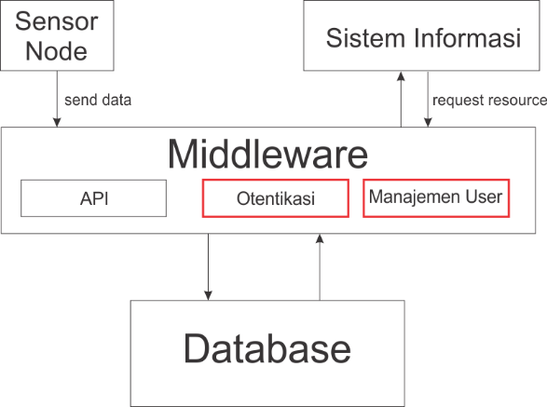
Gambar 3.1 Layanan yang akan dikembangkan dalam API smartfarm
Layanan otentikasi merupakan layanan yang digunakan untuk melakukan filtering terhadap request yang masuk ke middleware. Sedangkan layanan manajemen user akan bekerja mengatur hak akses user untuk melihat resource pada database

Perancangan Sistem
Dalam sistem ini akan dibangun 2 layanan utama yaitu layanan otentikasi dan manajemen user. Gambar 3.2 merupakan ilustrasi dari arsitektur sistem token yang dirancang. Authorization server merupakan server yang berfungsi untuk menyimpan data user. Sedangkan resource server merupakan server yang mewakili resource dari sistem smartfarm.
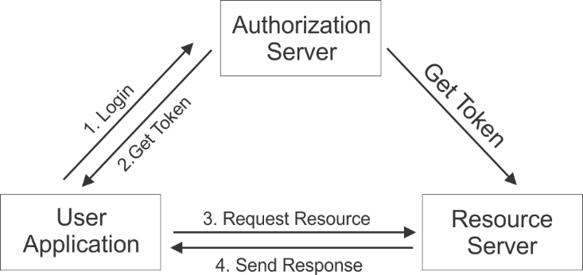
Gambar 3.2 Arsitektur sistem token
Setiap kali user melakukan proses login, maka sistem akan menjalankan fungsi generate token untuk menghasilkan nilai token yang baru dan melakukan update untuk nilai expiry_time. Nilai dari expiry_time akan bertambah 10 menit setiap kali user melakukan proses login. Token yang didapat oleh user akan berbeda dalam setiap proses login. Hal ini dimaksudkan untuk menambah nilai keamanaan dari sistem ini. Setelah token tersebut didapatkan, maka nantinya digunakan oleh user untuk melakukan request terhadap resource dalam sistem. Ilustrasi penggunaan Api Key ini dapat di lihat pada gambar 3.3
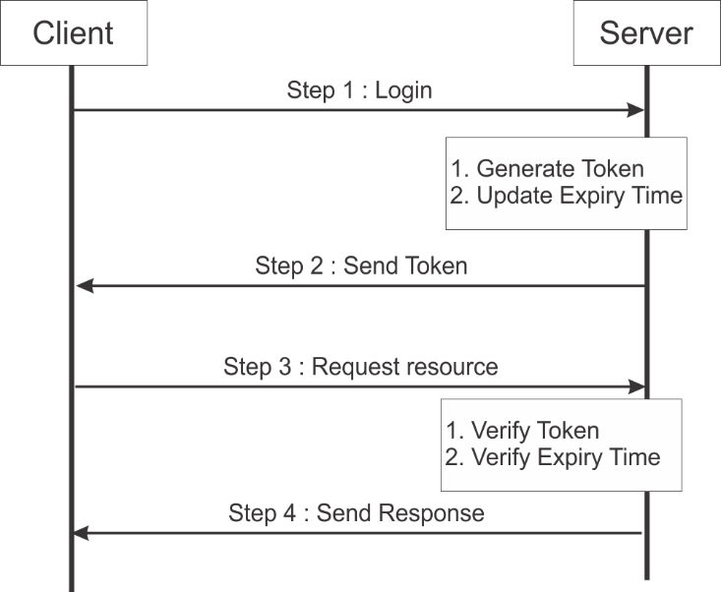
Gambar 3.3 Ilustrasi penggunaan token
Layanan manajemen user terdiri dari Pendaftaran User, Aktivasi User dan Login User. Untuk memudahkan pengembangan API maka dirancang pula URI untuk mengelola proses ini. Perancangan URI untuk layanan manajemen user dapat di lihat pada Tabel 3.1. Pada saat melakukan registrasi, user perlu memasukkan data seperti username, name, email dan password dengan mengakses URI /register.
Tabel 3.1 Rancangan URI untuk layanan manajemen user
No | Layanan | Rancangan URI
1 | Pendaftaran User | /register
2 | Aktivasi User | /activate/:id
3 | Login User | /login

BAB IV
HASIL DAN PEMBAHASAN

4.1 Hasil Pengujian
Pada penelitian ini dilakukan 2 pengujian. Pengujian pertama dengan metode Black Box testing[10]. Pengujian kedua yaitu analisis performa. Layanan otentikasi yang dibuat akan dibandingkan dengan sistem sebelumnya yang belum menggunakan otentikasi token. Nilai yang dibandingkan yaitu response time.
Pengujian pertama dilakukan pada layanan otentikasi token. Pada layanan otentikasi token ini terdapat 4 skenario yang diuji. URI yang akan diuji yaitu /alerts yang merepresentasikan resource tabel alert didalam database. Pada sistem sebelumnya jika user melakukan request pada URI /alerts maka sistem akan langsung mengembalikan data yang direquest. Pada sistem yang baru, request akan divalidasi terlebih dahulu apakah terdapat token didalam header request. Jika token tersebut ada dan valid maka sistem akan mengembalikan data yang direquest.

Tabel 4.1 Hasil Pengujian Layanan Otentikasi Token
No | Skenario Pengujian | Hasil yang diharapkan | Hasil Pengujian
1 | Melakukan request pada URI dengan tidak menyertakan token | API akan mengembalikan pesan error berisi informasi bahwa token tidak ditemukan dan tidak memproses request | Valid
2 | Melakukan request pada URI dengan menyertakan token yang salah | API akan mengembalikan pesan error berisi informasi bahwa token salah dan tidak memproses request | Valid
3 | Melakukan request pada URI dengan menyertakan token yang sesuai | API akan memproses data resource yang dituju pada URI tersebut | Valid
4 | Melakukan request pada URI dengan menyertakan token yang sesuai namun sudah expired | API akan mengembalikan pesan error timeout | Valid
Dari tabel 4.1 tersebut dapat diambil kesimpulan bahwa telah berhasil dikembangkan layanan otentikasi token dengan validitas 100%. Keamanan API menjadi lebih baik karena hanya request dari user yang valid dan memiliki token valid yang dilayani. Request dari user tanpa token akan ditolak oleh sistem.
Pengujian kedua yaitu mengukur waktu response time. Response time merupakan waktu yang diperlukan oleh server untuk membalas request dari klien. Dari hasil pengujian pada Tabel 4.7 didapatkan nilai response time untuk sistem API lama berkisar 150 ms. Nilai ini meningkat menjadi berkisar 190 ms untuk sistem API yang telah menggunakan otentikasi token.

Tabel 4.2 Perbandingan pengujian response time
 | Tanpa Otentikasi Token | Dengan Otentikasi Token
50 Request | 155 ms | 199 ms
100 Request | 151 ms | 196 ms
150 Request | 154 ms | 197 ms
200 Request | 152 ms | 195 ms

BAB V
KESIMPULAN DAN SARAN

Kesimpulan
Setelah dilakukan penelitian dengan tema pengembangan otentikasi token dan manajemen user untuk sistem internet of things berbasis restful ini maka dapat diambil kesimpulan beberapa point sebagai berikut :
- Telah berhasil dikembangkan layanan otentikasi token dan manajemen user dengan tambahan 5 layanan yaitu layanan pendaftaran, layanan login user, aktivasi user, layanan otentikasi token dan layanan manajemen user. Berdasar hasil uji fungsionalitas dengan menggunakan 18 skenario, sistem telah terbukti berhasil memenuhi identifikasi kebutuhan yang telah ditentukan pada tahap analisis kebutuhan.
- Keamanan dari API menjadi lebih baik karena penggunaan otentikasi token membuat akses resource melalui URI menjadi terbatas, hanya user yang terdaftar dan memiliki token yang dapat melakukan request
- Pengembangan manajemen user berdasarkan token telah berhasil membatasi hak akses user. Setiap user memiliki hak akses sendiri terhadap sensor nodes yang dimiliki

Saran
Saran yang dapat penulis berikan berdasarkan pada beberapa penelitian yang telah dilakukan adalah sebagai berikut :
- Pembatasan manajemen user didalam penelitian ini masih dibatasi untuk akses terhadap request sensor node, perlu dikembangkan pembatasan untuk metode request seperti GET , POST, PUT dan DELETE
- Peran pengguna dalam penelitian ini masih terbatas untuk 2 peran yaitu admin dan user sebagai pengguna biasa, perlu dikembangkan lagi untuk mendukung peran lain seperti guest, pemilik tanah dan pekerja

DAFTAR PUSTAKA
[1] “Gartner Says 6.4 Billion Connected &quot;Things&quot; Will Be in Use in 2016, Up 30 Percent From 2015.” [Online]. Available: http://www.gartner.com/newsroom/id/3165317. [Accessed: 20-Mar-2017].
[2] “DDoS attack that disrupted internet was largest of its kind in history, experts say | Technology | The Guardian.” [Online]. Available: https://www.theguardian.com/technology/2016/oct/26/ddos-attack-dyn-mirai-botnet. [Accessed: 20-Mar-2017].
[3] S. Lee, J. Y. Jo, and Y. Kim, “A Method for secure RESTful web service,” 2015 IEEE/ACIS 14th Int. Conf. Comput. Inf. Sci. ICIS 2015 - Proc., pp. 77–81, 2015.
[4] A. Azis, “Pengembangan Restful API Untuk Mendukung Sistem Pemantauan Perkebunan Kelapa Sawit,”Skripsi, Jurusan Teknik Elektro dan Teknologi Informasi, Fakultas Teknik, Universitas Gadjah Mada, 2017.
[5] D. Peng, C. Li, and H. Huo, “An extended UsernameToken-based approach for REST-style Web Service Security Authentication,” Comput. Sci. Inf. Technol. 2009. ICCSIT 2009. 2nd IEEE Int. Conf., pp. 582–586, 2009.
[6] X. W. Huang, C. Y. Hsieh, C. H. Wu, and Y. C. Cheng, “A token-based user authentication mechanism for data exchange in RESTful API,” in Proceedings - 2015 18th International Conference on Network-Based Information Systems, NBiS 2015, 2015, pp. 601–606.
[7] D. Boneh and M. Franklin, “Identity-Based Encryption from the Weil Pairing,” SIAM J. Comput., vol. 32, no. 3, pp. 586–615, 2003.
[8] D. Chappell, “Claims-Based Identity for Windows an Introduction To Active Directory Federation Windows Identity Foundation,” Microsoft Corp., no. November, 2011.
[9] S. Lawrence and L. Stewart, HTTP Authentication : Basic dan Digest Access Authentication. 1999.
[10] L. Williams, “Testing Overview and Black-Box Testing Techniques,” Int. Conf. Softw. Eng. 2007, pp. 35–59, 2006.

